Kerstnachtdienst 2019, gehouden in de Leidse Pieterskerk. Thema: ‘Is God dakloos?’ Voorganger: ds. Margreet Klokke.

Inleiding bij het kerstgedicht van Joseph Brodsky ‘Verbeeld je’

‘Is God dakloos?’ dat is het thema van deze dienst. Daar kwam ik op, doordat iemand mij vorig jaar rond deze tijd een gedicht stuurde van Joseph Brodsky met dat thema. Het staat nu in de liturgie. Hij schreef erbij: Ontroerend gedicht vind ik dit. Misschien iets voor jou, voor in een preek.
Intussen heb ik ontdekt, dat Brodsky een Joods-Russische dichter was uit de vorige eeuw, die vanwege het communisme heeft moeten vluchten uit zijn vaderland. Hij was dus iemand, die zich zelf wel eens dakloos moet hebben gevoeld…
Bijzonder genoeg heeft Brodsky 20 kerstgedichten gemaakt. In degene, die in de liturgie staat, schildert hij een kersttafereel met woorden. Hij roept de stal voor je op. De kou van de nacht. Maria en Jozef. Het kindje in doeken. En de wijzen, die eraan komen, op hun kamelen. Helemaal niet origineel. Tot het laatst. Dan roept de dichter nog een personage op. God zelf. Hij is erbij, als een toeschouwer uit de verte. Waar hij zich bevindt, weet je niet. Hij doemt ineens op. Als een dàkloze, wordt hij voorgesteld. Iemand, die overal en nergens is. Die kan aankloppen, en dan al of niet kan worden opengedaan. Deze dakloze God beleeft een onverwacht moment van herkenning, als hij vanuit de verte kijkt naar de kerstscène van de dichter… Luister maar!

Verbeeld je

Verbeeld je, bij kaarslicht, de stal op die avond, gebruik om de kou daar te voelen wat neervalt in vlokken, om honger te voelen de afwas en voor de woestijn al wat draait om de aardas.

Verbeeld je de stal in de nacht na die avond, Maria en Jozef en, meer op de voorgrond – je rimpels zijn prooi van een handdoek geworden – het slapende Kindje in doeken gewonden.

Verbeeld je drie koningen, drie karavanen, drie stralen veeleer die de ster nader kwamen, kamelen, hun vracht en ’t geklingel van bellen (het Kindeke had nog niet veel te vertellen, verdiende geen galmende klokken op voorhand).

Verbeeld je de Heer die op peilloze afstand Zichzelf voor het eerst in de Heiland herkende:
een dakloze in een geboren ontheemde.

O, God,
Als u
dakloos bent
en vanavond
bij ons aanklopt
in een woord
dat raakt
een beeld
dat aanspreekt
of muziek
die ontroert –
mogen wij dan
zo dwaas zijn
om de deur
van ons hart

te openen…
Door Jezus Christus, onze Heer,
Amen.

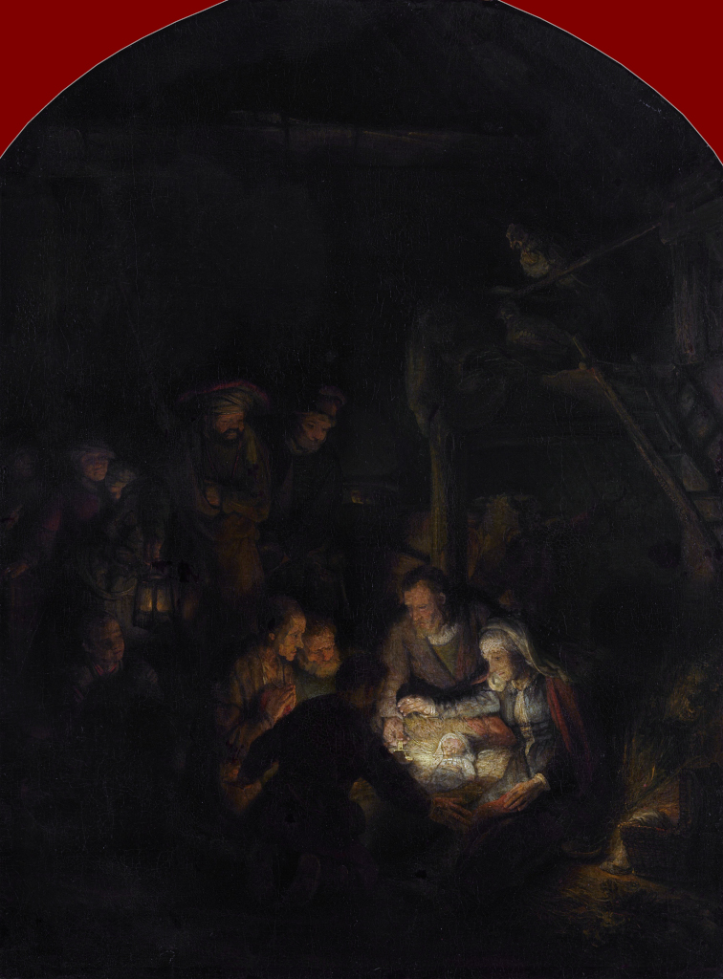

Preek over Lucas 2: 1-20

Verbeeld je, dat God dakloos is. Dat hij niet in de hemel woont, maar overal en nergens is. Dan kun je hem passeren in de Breestraat, zonder dat je het merkt. Dan kan hij aanbellen in de Vreewijkstraat of aan de Boerhavelaan, kun je denken: ‘weer zo’n bezorger met een pakje voor de buren’ en niet open doen. Als God dakloos is, kun je hem zomaar mislopen, als hij onverwacht op je pad komt.
Dat is de tragiek van de herbergier, uit het verhaal van Lucas. De eigenaar, van het B&B, waar Jozef en Maria aankloppen, om onderdak te vragen voor de nacht. Zijn oog valt meteen op de dikke buik van Maria. Straks gaat ze nog baren. Dat moet hij niet hebben. Slecht voor de ranking van zijn hotelletje. Hij moet wel zorgen, dat hij zijn sterren houdt! Er is hier geen plaats zegt hij. Ga maar naar de stal. En hij doet de deur dicht.
Wanneer je naar het schilderij op je liturgie kijkt, dat Rembrandt maakte bij het verhaal van Lucas, kun je zien wat de herbergier daarmee misloopt. Het is weliswaar een verre van fijne plaats om te zijn, die stal. Met zwarte verf maakt de kunstenaar voelbaar, hoe donkerte en kou er door kieren in het hout naar binnenkomen. Het kind is intussen inderdaad geboren. Maria heeft het in een voederbak gelegd. Een os hijgt in haar nek. Twee vogels zitten op een balk boven de jonge ouders. Je moet maar hopen, dat ze niets zullen laten vallen. En nu je toch naar die balken kijkt – lijken ze in de verte niet, op een kruis? Het is een verre van fijne plaats om te zijn. En tegelijk laat de kunstenaar je ook voelen, dat juist die onherbergzame plaats er één zouden kunnen zijn, waar je wèl wilt zijn. Want er is ook licht. Een wonderlijk warm licht. Helder stralend, zoals we dat van hem kennen. Met een vleugje goddelijkheid. Je kunt er niet helemaal de vinger op leggen, wat de bron is van dat licht. Het lijkt wel, alsof het uit het kind zelf komt. Hoe dan ook: Het verlicht de gezichten van de omstanders. Vooral die van de herders, de eerste bezoekers van de geboren ontheemde…
Een klassiek kerstspel eindigt meestal met een vraag aan de toeschouwers: En jij, wie ben jij, herbergier of herder? Rembrandt stelt je voor dezelfde vraag, met dit doek. Het licht, dat er het hart van uitmaakt is uitnodigend. Kom je erbij?, vraagt het. Wil je delen in de warmte, die hier midden in de winternacht te vinden is? Wie ben jij, herbergier of herder?
Voor je innerlijk antwoord geeft op deze vraag, is het misschien goed om er bij stil te staan, waar de gestalte van de herder in de bijbel voor staat. Dat is in die context niet zomaar een beroep. Het is een beeld, voor een manier van in het leven staan. Dat is al zo, in een van de eerste verhalen uit de bijbel. Het oerverhaal, over de twee broers, Kain en Abel. Ik vermoed, dat u dit kent. Kain is de oudste. Hij is landbouwer. Zijn naam betekent, in het Hebreeuws, ‘macho’. Hij is met andere woorden het type dat de eerste plaats heeft, een goede ranking, net als de herbergier, en die wil houden ook. Abel is de jongste. Hij is herder. Zijn naam betekent zoiets als ‘zuchtje wind’. Hij is een nummer twee, en heeft daar ook geen moeite mee. Hij maakt zich niet druk, om de sterren die hij al of niet krijgt. Hij kijkt naar de echte sterren, als hij buiten is met zijn kudde, en geniet van wat is.
Op een dag gaan de twee om zo te zeggen samen naar de kerk. Op de een of andere manier laat God dan het licht vallen op Abel. Waarom, dat vertelt het verhaal niet. Maar Kain – hij heeft er moeite mee. Hij had altijd de eerste plaats, en wil die houden ook! Ineens ervaart hij dat herdertje, dat altijd maar bij nachte ligt, als een bedreiging. Weg ermee, denkt hij, en hij voegt de daad bij de gedachte. En plotseling klinkt dan vanuit de hemel de stem van God, die hem vraagt: Waar is Abel, je broer? De macho trekt zijn schouders op. Ben ik soms mijn broeders hoeder? Hij krijgt geen antwoord. Het blijft stil. Maar stilte spreekt soms boekdelen. Ben ik soms mijn broeders hoeder? … Ja, natuurlijk ben je dat. Je bent je broeders hoeder. Dat is je bestemming.
De landbouwer en de herder, de macho en het zuchtje wind. Het zijn twee broers. Ze zijn familie van elkaar. Ze horen dus onlosmakelijk bij elkaar. Tweetallen als deze staan in de bijbel vaak voor twee kanten in jezelf. Kain en Abel – ze symboliseren de strever en de gever. Degene die gezien wil worden, en degene die ziet. Degene, die goed voor zichzelf zorgt, en degene die er voor een ander is. Je hebt ze allebei in je. Nu eens komt de machoman of -vrouw in je naar voren, dan weer het zachte zuchtje wind. Nu eens verdedig je je eigen terrein, dan weer maak je plaats voor een ander. Nu eens neemt je ego de leiding, dan weer krijgt je ziel het eerste woord. De twee horen bij elkaar. Alleen wil de strever dat niet altijd weten. Dat is de aard van het beestje. Telkens als hij van de gever af wil, is het oppassen geblazen. Want dan raakt hij z’n bestemming kwijt. Ben ik soms mijn broeders hoeder? Ja, dat is precies wie je bedoeld bent om te zijn.
Je kunt de bijbel zien als een boek, dat je wil herinneren aan het zachte zuchtje wind in je; aan de gever, degene die de ander ziet en die er voor de ander is. Zo’n boek, dat heb je nodig. Want de machoman of -vrouw in je – die wordt al genoeg gestimuleerd, in andere boeken, op school en aan de universiteit. Daar doen kranten en televisie elke dag al een beroep op. De laatste tijd meer dan ooit. Want wie hebben het nieuws de afgelopen tijd gedomineerd? Dat zijn strevers en geen gevers. Leiders, die er meer mee bezig zijn gezien te worden, dan te zien; die eerder vechten voor hun eigen partij of hun eigen land, dan voor het algemeen belang. En dat heeft invloed. Het ene ego roept het andere op.
Daarbij komt, dat de strever in je vaak getriggerd wordt, als je positie bedreigd wordt. Kijk maar naar kinderen, die er een broertje of zusje bij krijgen. De komst van deze vreemdeling kan hen bang maken, terrein te verliezen. En dan gaan ze zich ineens breed maken. Zo kan dat jezelf ook vergaan. De strever in je wordt wakker als er ineens minder parkeerplekken zijn in de straat of als een nieuwe collega op je werk ineens op jouw terrein komt. En dit soort dingen – die zullen de komende tijd vaker gebeuren. Allerlei verworvenheden zullen worden aangetast. Dat zit nu al in de lucht. Hardrijders hebben de 130 kilometer moeten opgeven. Veelvliegers kunnen dat niet meer zonder schaamte doen. De 3 oktober vereniging heeft plastic glazen afgeschaft. En iedereen moet gaan investeren in zonnepanelen. Het licht zal in de jaren ’20 gaan vallen op de gever in ons, de herder. We hebben hem nodig, híj verdient de eerste plaats! Maar dat kan nu juist de strever in ons wakker roepen, de herbergier. Dan gaat iedereen de straat op, voor een eigen belang. Dat lees je al in het verhaal van Kain en Abel. Het zit hem in de angst om je vaste plaats kwijt te raken en op onbekend terrein te komen. In de angst om te geven, in plaats van vast te houden…
Ik moet nu denken aan wat voor mij een van de mooiste stukjes televisie was van dit jaar. Een programma, waarin de makers wèl van hun veilige plek gingen en op onbekend terrein kwamen. Dat was het ‘Rotterdam project’ van Beau van Erven Dorens. Hij kwam erover vertellen tijdens een uitzending van De Wereld Draait Door. Misschien zag u het ook. In het ‘Rotterdam project’ volgen Beau en een team van medewerkers vijf dakloze mensen. Het idee is om te kijken, of deze vijf weer een plaats kunnen krijgen in de samenleving. Ze krijgen geld en aandacht. Het team staat dag en nacht voor hen klaar. Ze komen letterlijk in het licht te staan. Eén van de dakloze mensen die gevolgd zijn was erbij in de uitzending van DWDD. Patrick. Zeventien jaar is hij heroïneverslaafd geweest. Dat was begonnen, toen z’n vriendin suïcide pleegde. Dat kon hij niet verwerken. Z’n leven draaide alleen nog om ‘dat spul krijgen’. Hij leek iemand, die niet te redden is. Hoe gaat het met je? vroeg Beau bij de eerste ontmoeting. ‘K… met peren’ zei hij. ‘Ik ben zó moe’. Toch was er nog een waakvlammetje te zien, in zijn ogen. Hij was nog niet helemaal uitgeblust. Toen is de televisieploeg hem gaan volgen. Zij waren er altijd voor hem, ze lagen ook als de herdertjes bij nachte. Dat heeft z’n verlangen naar een ander leven aangewakkerd. Op een dag voelde hij: Het is nu of nooit! Op dit moment is hij schoon. Hij heeft een eigen bedrijf, in fotografie. In de uitzending van DWDD zag hij er zo stralend uit als een pasgeboren kind. Binnenkort wordt hij zelfs belastingbetaler!, zei Beau. En, zachter: ‘Het is het mooiste geweest, dat ik ooit heb meegemaakt. Weet je, wat er gebeurt, als je zo dichtbij iemand komt, dat is dat je familie wordt. Er komt liefde. En dat doet het. Het is ontroerend. Wij hebben het niet gedaan. Het gebeurde, ook aan ons.’
Bijzonder. Rond iemand, waar je normaal gesproken met een boog omheen loopt, kan de stad een plaats worden, waar een goddelijk warm licht schijnt. Op het onbekende terrein van de ontmoeting met de ontheemde ander, die de herder in je wakker roept, de gever, kan de Ander met een hoofdletter aanwezig komen. De dakloze God krijgt, heel even, onderdak. Dat is het kerstevangelie, in de taal van nu.
Wie ben jij, herbergier of herder? Geef je de strever in je alle ruimte, of durf je soms ook gever te zijn? In het kerstverhaal wordt er tegen de herders gezegd: Wees niet bang. Ik verkondig je grote blijdschap. Waar je ruimte geeft aan het zachte zuchtje wind dat in jou ademt, raak je verbonden met iets dat groter is dan jij. Met de kracht van de liefde, het licht van Christus, de geest van God. Amen.

NB: ‘Geen plaats’ is in het Grieks: ‘Ou topos’. ‘Goede plaats’ is in het Grieks ‘Eu topos’. Van die twee tegenstrijdige woordparen is het woord ‘Utopie’ gemaakt.

Bronnen:
E. Drewermann, das Lukas-Evangelium, Band 1
W.R. van der Zee, Vandaag gebeurt het, p. 36 ev
DWDD, maart 2019, over het ‘Rotterdam project’ van Beau van Erven Doorens.

Eeuwige,
Wij danken u
voor momenten
in het afgelopen jaar
waarop wij
onze kwetsbaarheid
durfden te tonen
en er iemand was
die daar
zacht en eerbiedig
mee omging.
Dan was er soms
een warm licht
tussen ons in
dat groter was
dan wijzelf,
Christus,
levend teken
van uw liefde
werd opnieuw
geboren.
Laat ons toch
niet bang zijn
onze imperfecties
te tonen,
ze roepen
de gever op
in onze naaste,
ze maken de ander
tot medemens.

Wij danken u
voor momenten
in het afgelopen jaar
waarop wij
getuige waren
van andermans
kwetsbaarheid.
Vreemd toch,
we willen er
niet zijn:
bij een ziekbed
of aan een graf;
in een huis
waar moeite is
of verdriet.
Maar als we er zijn
gebeuren er soms zulke wonderlijke
dingen,
alsof Christus
ons zelf aankijkt
door de ogen
van de ontheemde
medemens.
Laat ons toch
niet bang zijn
om elkaar op te zoeken
in het donker
onder het kruis,
uw licht
zal ons niet
ontbreken.

Wij bidden
voor momenten
die gaan komen
waarin
de strever in mensen
wereldwijd wakker wordt.
Momenten,
waarop zij voelen
dat veranderingen
onontkoombaar zijn
en oude
verworvenheden
moeten worden
prijsgegeven.
Laat hen en ons toch
niet bang zijn
om onbekend terrein
te betreden.
Juist op die
plaatsen
waar wij mensen
niet willen zijn,
waar we moeten
loslaten en
ons toevertrouwen,
wordt de warmte
van uw liefde
voelbaar,
wordt Christus
opnieuw geboren…

In stilte…

NB Wanneer u vaker inspiratie vindt in onze preken en gebeden, stellen wij u voor om eens een gift over te maken aan NL30INGB0000111806 t.n.v. Penningmeester Leidse Binnenstadsgemeente. U steunt ons werk ermee, hartelijk dank!

